Quelle: ISB-Handreichung: SRL in Lernfeldern
Reflexion und Evaluation in Lernsituationen
In diesem Schritt werden nun Instrumente und Verfahren eingesetzt, um selbstreguliertes Lernen zu reflektieren und zu evaluieren. Während dabei unter Reflexion das Nachdenken über vergangene Prozesse und über die erstellten Produkte verstanden wird, steht bei der Evaluation die Bewertung dieser Prozesse und Produkte im Vordergrund.
Im Folgenden wird zum einen näher erläutert, inwiefern die Schülerinnen und Schüler während der Bearbeitung einer Lernsituation unterstützt werden können, über ihre erstellten Arbeitsergebnisse sowie über ihren Arbeits- und Lernprozess im Rahmen der vollständigen Handlung zu reflektieren bzw. beides zu evaluieren. Zum anderen werden Möglichkeiten aufgezeigt, die Schülerinnen und Schüler zu befähigen, kontinuierliche Selbsteinschätzungen über einen längeren Zeitabschnitt hinweg vorzunehmen und Portfolios und Lerntagebücher zielführend zu gestalten.
Des Weiteren werden Instrumente beschrieben, mit deren Hilfe die Lehrkräfte die Fähigkeit zum selbstregulierten Lernen der Schülerinnen und Schüler beobachten und bewerten können.
Selbsteinschätzungen innerhalb einer Lernsituation
Die Reflexionsphase ist ein wesentlicher Schritt der Selbstregulierung. Nur wenn der Lerner sich selbst reflektiert, kann er auch entsprechende Schlüsse bezüglich seiner Einstellungen,seiner Kompetenzen und Verhaltensweisen und ziehen und notwendige Konsequenzen ableiten. Der Lernende kann sich nur verändern, wenn ihm auch bewusst ist, dass Veränderungsbedarf besteht. Je selbstkritischer er sich reflektiert, umso stärker wird der Drang zur Veränderung. Die Lernenden ergreifen dann entsprechende Maßnahmen und die Lehrkräfte können diesen Veränderungsprozess intensiver unterstützen. So können die Lehrkräfte zu der im Lehrplan geforderten Entwicklung der Persönlichkeit beitragen.
Vor dem Einsatz von Reflexionsmethoden bzw. Reflexionsbögen ist es unumgänglich, sich selbst als Lehrkraft darüber klar zu werden, welche Bedeutung diese Phase der vollständigen Handlung in seiner Unterrichtsplanung einnehmen soll. Die Erfahrungen zeigen, dass zu wenig durchdachte bzw. zu kurz geplante Reflexionsphasen ineffektiv und sogar kontraproduktiv sein können. Um sich der Bedeutung dieses Vorgehens klar zu werden, benötigt die Schülerin/der Schüler entsprechend Zeit, sich reflexiv mit sich selbst zu befassen und daraus regulierende Veränderungen in seinem Verhalten abzuleiten. Ist dem Lehrer diese Phase nicht wichtig, wird sie der Schülerin/dem Schüler kaum erschließbar sein. Darüber hinaus sind Reflexionsinstrumente darauf angelegt, langfristige Veränderungen zu bewirken, und führen nicht sofort zu Ergebnissen, die dem Schüler augenblicklich erschließbar sind. Nur ein stringentes und konsequentes Anwenden von Reflexionsinstrumenten kann daher den gewünschten Erfolg ermöglichen.
Durch vielschichtige Fragebögen können die Schülerinnen und Schüler zum Nachdenken über ihre Arbeitsweise während der Bearbeitung der Lernsituation angeregt werden.
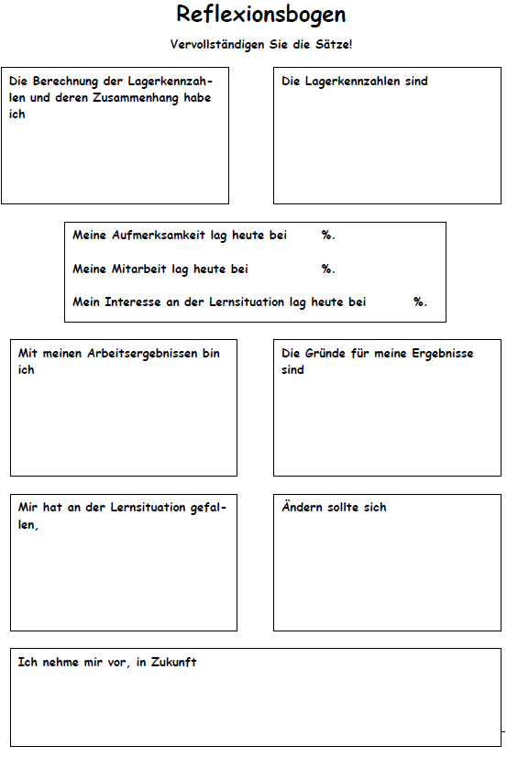
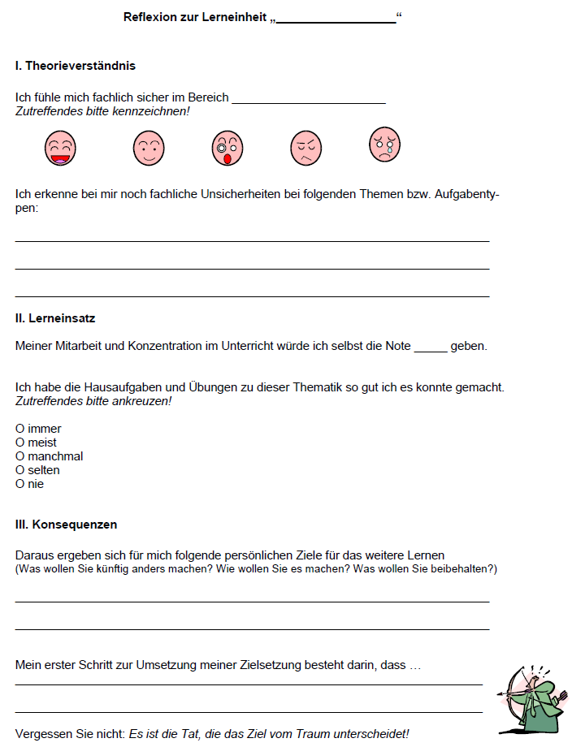
Autor: Heidi Hübner, FOS/BOS Fürth

